哆啦A梦的口袋网
--基于web的大学生二手交易平台

项目开发总结报告

课 程：____ _ 软件工程 __ ____ ___
题 目：_ 哆啦A梦的口袋网项目开发总结报告
专业班级：____ _ __软件工程 1802__、软件工程1801
组 长：_____ _ _牛旷野31803192 ____ ___
组 员：____ _ __卢世逸31801312_ __ ____
组 员：____ _ _ 孟闻凯31801331_ _ _ __

项目开发总结报告(PDSR)
说明：
项目开发总结报告的编制是为了总结本项目开发工作的经验，说明实际取得的开发结果以及对整个开发工作的各个方面的评价。

版本记录
编号 | 修订日期 | 版本/状态 | 修订人 | 发布日期 | 备注
01 | 2021-01-11 | 0.10 | 孟闻凯 | 2021-01-11 | 报告的初始版本制作
02 | 2021-01-13 | 0.11 | 牛旷野 | 2021-01-13 | 进一步完善
目录
项目开发总结报告(PDSR) 1
1引言 3
1.1标识 3
1.2系统概述 3
1.3文档概述 3
2引用文件 3
3实际开发结果 3
3.1产品 3
3.2主要功能和性能 3
3.3基本流程 4
3.4进度 4
3.5费用 4
4开发工作评价 4
4.1对生产效率的评价 4
4.2对产品质量的评价 4
4.3对技术方法的评价 4
4.4出错原因的分析 5
4.5风险管理 5
5缺陷与处理 5
6经验与教训 5
7注解 5
附录 5
附表:项目总结报告 5

1引言

1.1标识
标题：《项目开发总结报告》
简称：PDSR
版本号：0.11
说明：本文档用于项目完成阶段，对整个项目开发进行了系统的总结

1.2系统概述
- 项目概述
- 项目名称：基于web的大学生二手交易平台
- 项目用途：为大学生提供一个二手交易的平台
- 任务提出者：杨枨老师
- 项目开发者：牛旷野，卢世逸，孟闻凯
- 用户：浙大城市学院学生
- 课程名称：《软件工程》
- 承办小组：G19小组
- 相关文档：项目的提出和介绍；软件项目计划；软件可行性分析报告；软件需求分析报告；软件总体设计报告；软件详细设计报告；软件测试报告；项目总结报告；软件测试分析报告；用户手册；程序清单；代码走查报告；编码规范。

1.3文档概述
本文档是为了总结本项目开发工作的经验，说明实际取得的开发结果以及对整个开发工作的各个方面的评价。
本文档的使用除了项目开发团队的内部使用外，还需提交用户和客户组织负责人审查批准。
本文档的使用应遵守国家先关法律法规，未经允许不得对外公开，需要有一定的保密性和私密性。

2引用文件
[1] 《GB/T-8567-2006计算机软件文档编制规范word版》
[2] 《SE2020-G19-项目计划》
[3] 《SE2020-G19-可行性分析(研究)报告(FAR)》
[4] 《SE2020-G19-软件需求规格说明SRS》
[5] 《SE2020-G19-软件测试分析报告》
[6] 《SE2020-G19-软件程序清单》
[7] 《SE2020-G19-软件代码走查说明》
[8] 《SE2020-G19-软件测试计划》
[9] 《SE2020-G19-软件用户手册》
[10]《SE2020-G19-数据库(顶层)设计说明》
[11]《SE2020-G19-软件(结构)设计说明(SDD)》
[12]《SE2020-G19-软件详细设计》
[13]《SE2020-G19-软件总体设计》
[14]《SE2020-G19-编码规范》

3实际开发结果

3.1产品
说明最终制成的产品，包括：
a.本系统(CSCI)中各个软件单元的名字，它们之间的层次关系，以千字节为单位的各个软件单元的程序量、存储媒体的形式和数量；
b.本系统共有哪几个版本，各自的版本号及它们之间的区别；
c.所建立的每个数据库。
如果开发计划中制订过配置管理计划，要同这个计划相比较。
- 本系统中各个软件单元的名称，之间的层次关系
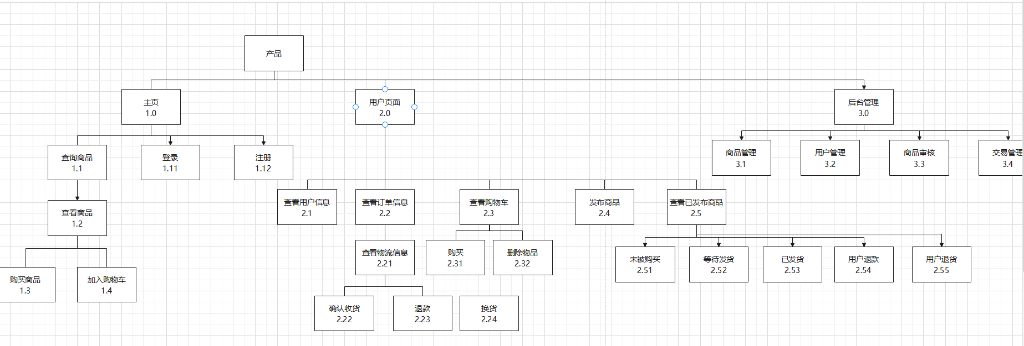
- 数据库

ER图：
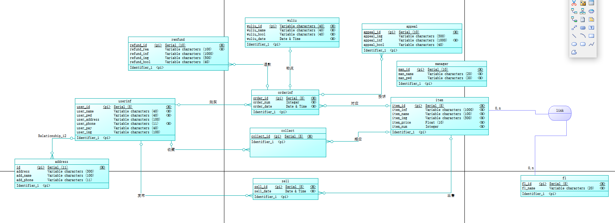

表结构：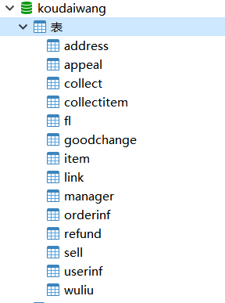

3.2主要功能和性能
逐项列出本软件产品所实际具有的主要功能和性能，对照可行性分析(研究)报告、项目开发计划、功能需求说明书的有关内容，说明原定的开发目标是达到了、未完全达到、或超过了。
计划完成功能模块:
主要实现功能：
1.首页可以浏览已发布商品的信息，用户可通过搜索或点击分类来获得想要的商品信息，并且点击商品后能进入商品详情页面，进行商品的购买，加入购物车等操作
2.用户在未登录时可以浏览商品，但购买等操作需要登录，用户可以发布商品，并在个人页面进行已发布商品的操作
3.用户点击支付商品可以跳转到支付页面，用户面板可以查询已购买商品的物流信息，进行退款和确认收货等操作。
实现情况：
基本功能皆已完成。

3.3基本流程

业务流程图：

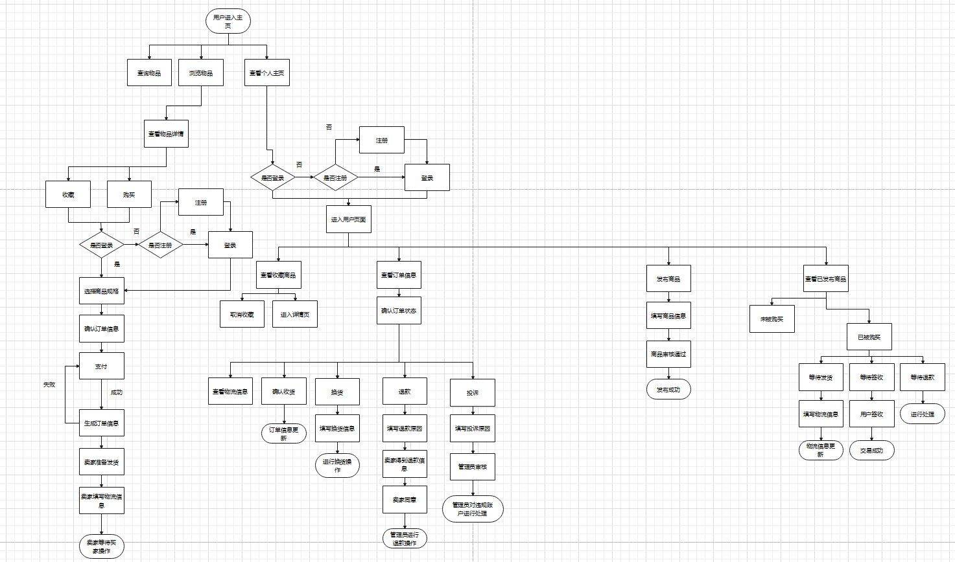

系统流程图：
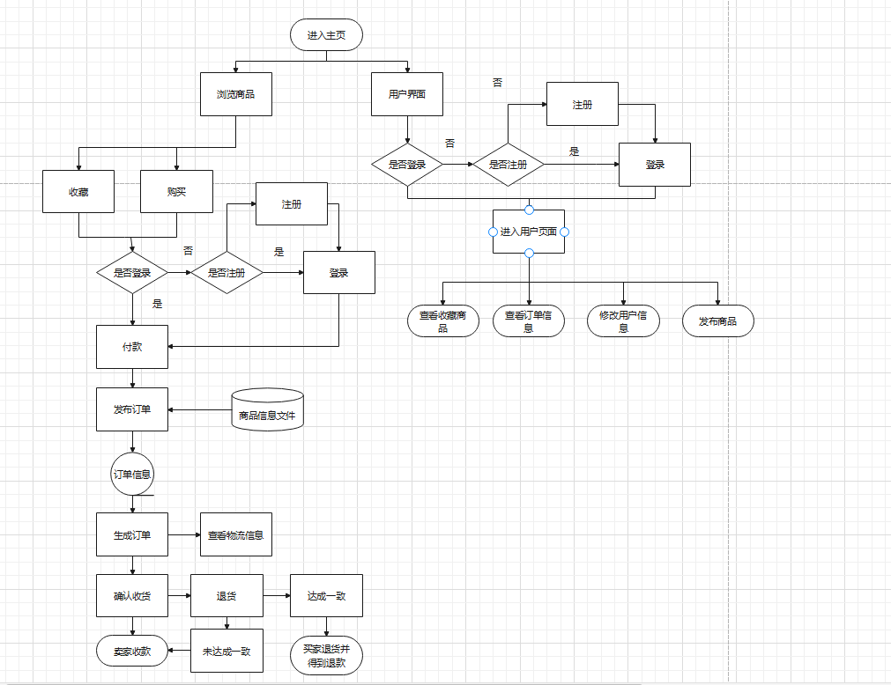

购物车流程图：
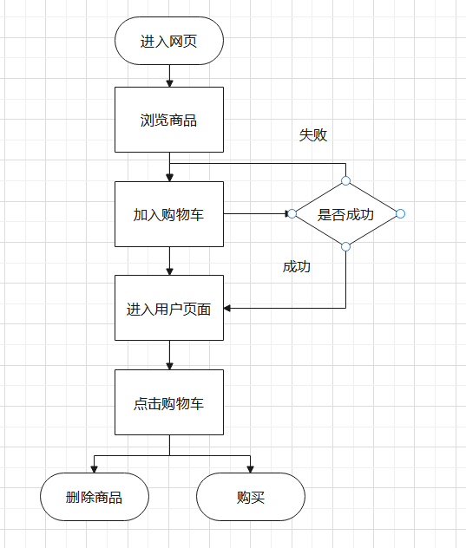

购买流程图：

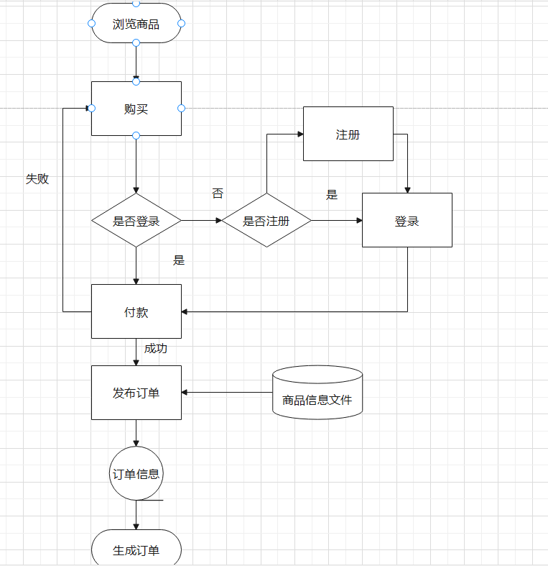

出售流程图：
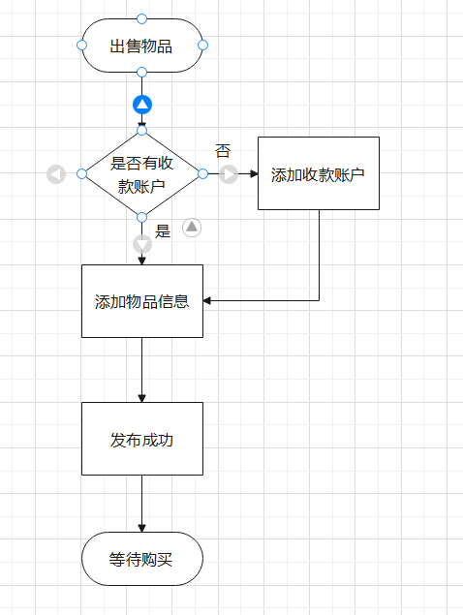

物流流程图：
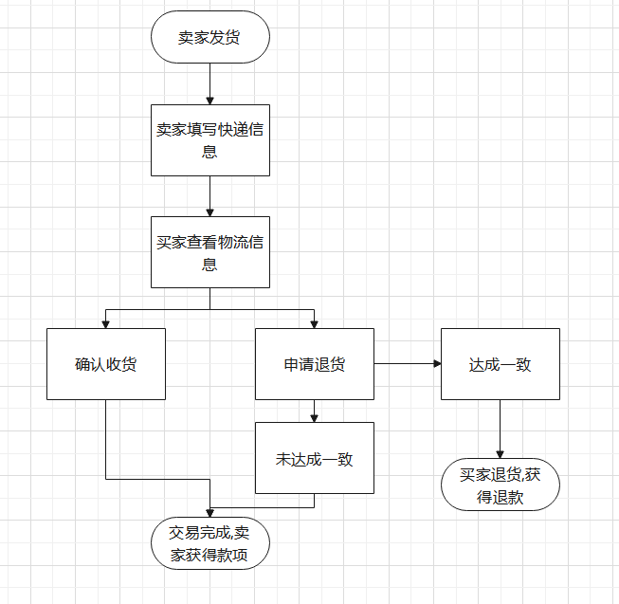

换货流程图：
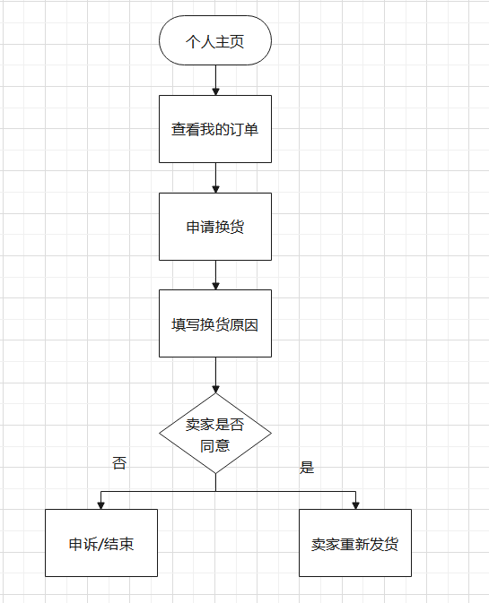
退款流程：
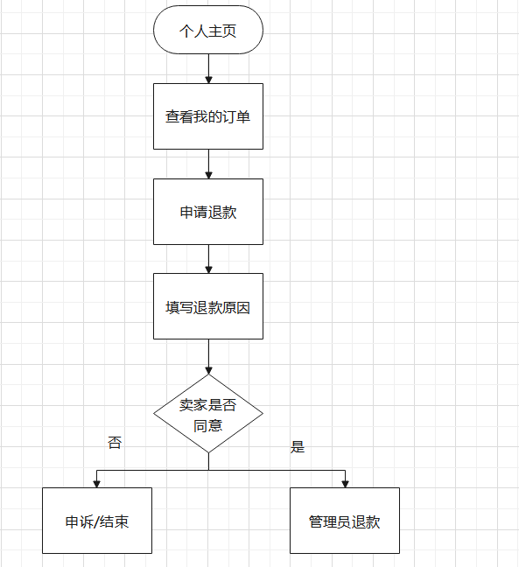

申诉流程：
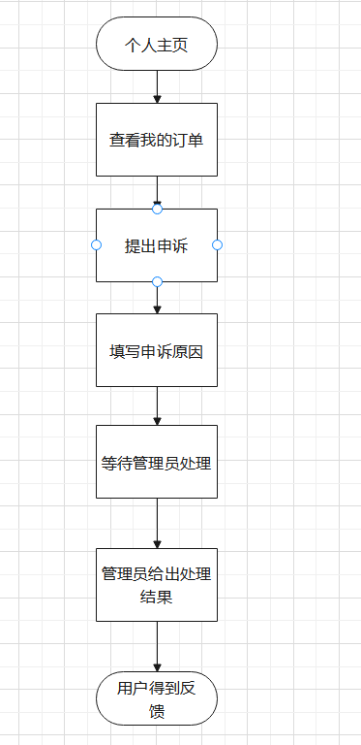

3.4进度
列出原计划进度与实际进度的对比，明确说明实际进度是提前了，还是延迟了，分析主要原因。
- 项目计划甘特图
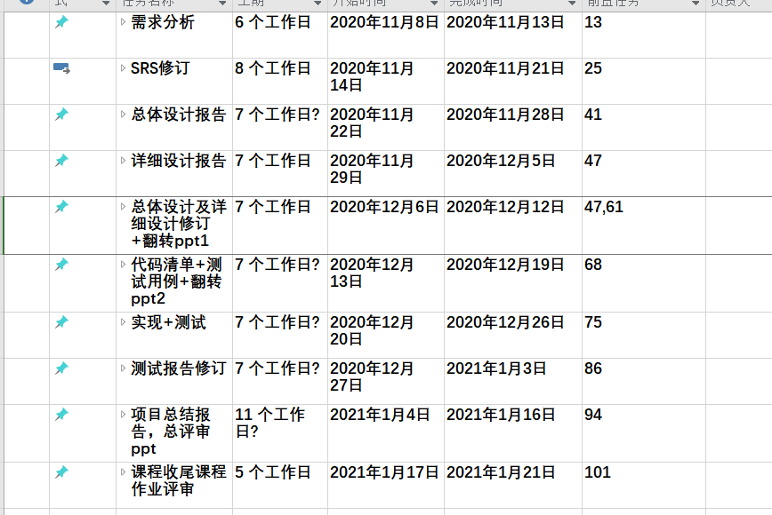

原计划进度与实际计划进度相比，实现测试阶段进度有所延迟，其他阶段的任务按期完成。实现测试阶段延期的原因主要有小组成员编码不熟练，任务量太大

3.5费用
列出原定计划费用与实用支出费用的对比，包括：
a.工时，以人月为单位，并按不同级别统计；
b.计算机的使用时间，区别CPU时间及其他设备时间；
c.物料消耗、出差费等其他支出。
明确说明，经费是超过了，还是节余了，分析主要原因。
预期成本：
1.基本建设投资
开发环境：成员都有电脑，故该方面无花费
软件：由于是学习用，故成员使用破解版软件
2.人员成本
本项目每人预计工作4个月，每人每天工作量为3小时。
由2020年杭州市IT行业私营企业人均时薪为61.28元计算，人员成本为66182.4元
3.设备成本
阿里云服务器购置：9.9元每月，预计9.9*4=39.6元
小组成员都有电脑，这方面没有成本。
4.其它经费预算
小组团建两次，一次总花费100，预计200元
5.项目合计经费预算
22060.8+39.6+200=66422元
实际花费：
1.人员成本
项目经理时薪：122.54元
实际每人工作4个月，每人每天工作量为3小时。
由2020年杭州市IT行业私营企业人均时薪为61.28元计算，人员成本为88236元
2.设备成本
阿里云服务器购置：一个月30元，接口30元；总共60元
3.其他花销
小组团建共两次，花费共298元
4.项目合计实际花费
22060.8+60+298=88594元
项目再人员工资方面比预计工资多了不少，主要原因是当时未能考虑项目经理与普通程序员的工资不一样。
项目实际消费与预计消费对比花销多出119.2元，原因是预估阶段未能考虑到接口的花费，以及小组团建的费用不可控，杭城物价颇高。但是服务器的费用比预期的要低，原因事在实际情况中并不是项目的全部阶段都用到了服务器，只在最后一个月用到服务器，于是费用相应减少了少许。

4开发工作评价

4.1对生产效率的评价
给出实际生产效率，包括：
a.程序的平均生产效率，即每人月生产的行数；
b.文件的平均生产效率，即每人月生产的千字数。
并列出原计划数作所对比。
4.1.1代码生产效率
代码量较大，耗时较长，由于开始时不熟练导致进度有所延迟，但在一段时间的开发后对基本操作有所了解，进度开始加快，最终项目得以发布

4.1.2文件生产效率
开发过程中文档多，且反复进行修改与完善，导致文档工作很重且繁复，但是小组成员都能按时完成文档工作，对文档的填补和修改也很及时，因此文件任务的完成与本来的计划并无很大出入，几乎都是按时按量完成，文件编写的效率总的来说很高。

4.2对产品质量的评价

4.2.1存在的缺陷
- 支付功能受网速影响较大，在寝室宽带环境下测试时大概需要花费1-3秒中跳转，而用手机热点时需要5-10秒来跳转。
- 首页的样式不太美观

4.2.2评价与结论
该项目已初步达到预期目标，但功能仍等待完善。

4.3对技术方法的评价
开发所使用的后端框架为springmvc，它的访问路径RequestMapping方法可以在测试时快速找到所需要的接口，同时让各个接口之间看起来清晰明了，这是在开发过程中对springmvc有了更深入了解后的评价。

5经验与教训

5.1牛旷野个人总结
这次项目从选题到完成，我个人确实学到了很多。从杨老师让我们实现支付功能时，我就开始在网上找如何实现这一功能。找了很久，最后终于找到一个可以用的，在对接过程中，遇到了很多的坑，比如回调页面一定要能在公网访问，如何在支付成功后将订单写进数据库等，这确实花了我很多时间，但最后实现时感觉也挺不错。通过这一个学期的学习，我明白了软件开发不仅仅是写代码而已，一个项目的立项要经过可行性分析，需求分析，总体设计，详细设计，编码，测试以及维护。每一个过程都需要总结详细的文档，这样才不至于遇到无法解决的问题而导致项目延期。我本人也从不会web编程到可以熟练进行基本功能的开发，这都是这门课学到的宝贵知识。

5.2孟闻凯个人总结
从这项开发工作中得到的最主要的经验与教训是，文档的编写和团队的交流十分重要，在代码的实现阶段的，我们完全可以按照之前写好的文档一步一步来，因为前期文档的完善，使我们后期的实现变得思路清晰且有条不紊。团队的交流也十分重要，团队中的每一个人都负责着这个项目的一部分，某部分的拖拉极有可能影响整个项目的进度，这个时候，团队的交流就至关重要，询问，交流，了解情况，做出应对及时的处理就可以减少对项目的影响。

5.3卢世逸个人总结

5.4组长评价
对牛旷野的评价：从开始到结尾我都是尽心尽力地带着全组的人进行项目，用尽了能想的所有方法来保证组员不划水。实现阶段基本上一个人完成了大部分工作，我对自己在这门课的评价从态度上来说我觉得100分可以打95分。

对孟闻凯的评价：孟闻凯开始时比较划水，给他分配任务他基本上口头答应，然后时间截止前一两天问他却什么都没做，后来态度还算可以。

对卢世逸的评价：卢世逸开始时总是不到最后一两天任务就不做，后来和孟闻凯一样，态度慢慢端正了。

虽然过程很艰辛，但最后大家还是能合作完成这个项目，每个人都负起了自己的责任。

6注解
本章应包含有助于理解本文档的一般信息(例如背景信息、词汇表、原理)。本章应包含为理解本文档需要的术语和定义，所有缩略语和它们在文档中的含义的字母序列表。

